**Санкт-Петербургский национальный исследовательский университет**

**информационных технологий, механики и оптики **

**УЧЕБНЫЙ ЦЕНТР ОБЩЕЙ ФИЗИКИ ФТФ**

Группа P3130 К работе допущен Студент Андрейченко Леонид Вадимович Работа выполнена Преподаватель Нурыев [Рустам Какабаевич](https://study.physics.itmo.ru/user/view.php?id=1773&course=148) Отчет принят

Рабочий протокол и отчет по лабораторной работе №5

**Температурная зависимость электрического сопротивления металла и полупроводника**

1. **Цель работы**.

* Получить зависимость электрического сопротивления металлического и полупроводникового образцов в диапазоне температур от комнатной до 75 ∘𝐶.
* По результатам п.1 вычислить температурный коэффициент сопротивления металла и ширину запрещенной зоны полупроводника.

1. **Задачи, решаемые при выполнении работы**.

* Провести измерения силы тока и напряжения в диапазоне температур от комнатной до 75 ∘𝐶
* Построить график зависимости ln(𝑅) = ln(𝑅)(︀1/𝑇)
* Построить график зависимости сопротивления металла от температуры
* Определить температурный коэффициент металла и ширину запрещенной зоны полупроводника

1. **Объект исследования**.

Металл и полупроводник

1. **Метод экспериментального исследования**.

Лабораторный

1. **Рабочие формулы и исходные данные**.
2. **Измерительные приборы**.

|  |  |  |  |  |
| --- | --- | --- | --- | --- |
| *№ п/п* | *Наименование* | *Тип прибора* | *Используемый диапазон* | *Погрешность прибора* |
| *1* | СЗ-ТТ01 | Нагреватель | 400 К | 0,5 К |
| *2* | АВ-1 | Амперметр | 3 А | 0,0001 А |
| *3* | АВ-1 | Вольтметр | 2 В | 0,0001 В |
| *4* | ГН-1 | Генератор | - | - |

1. **Схема установки (*перечень схем, которые составляют Приложение 1*).**

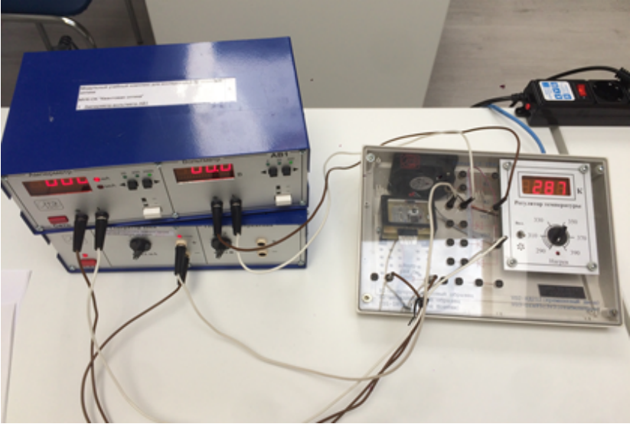

Рисунок 1 Общий вид лабораторной установки

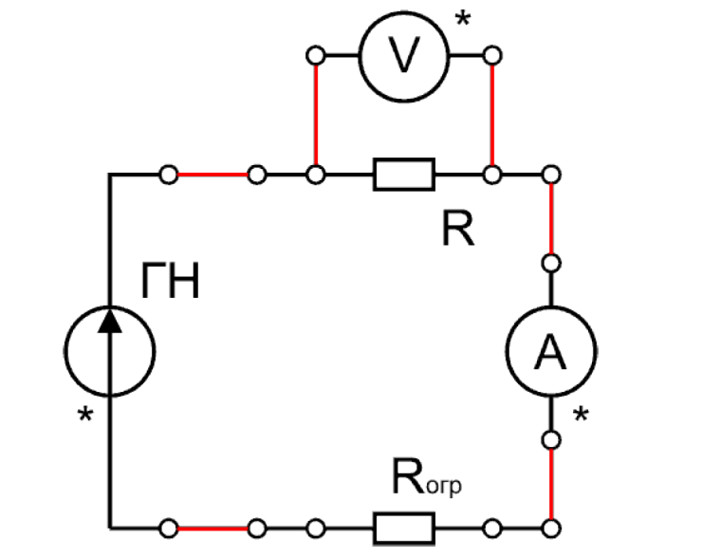

Рисунок 2 Принципиальная электрическая схема установки

1. **Результаты прямых измерений и их обработки (*таблицы, примеры расчетов*).**

|  |  |  |  |  |  |  |
| --- | --- | --- | --- | --- | --- | --- |
| № | T, K | I, мкА | U, В | R, Ом | ln R | $$\frac{{10}^{3}}{T}, \frac{1}{K}$$ |
| 1 | 290 | 1122 | 0,291 | 259,358 | 5,558 | 3,448 |
| 2 | 300 | 1123 | 0,193 | 171,861 | 5,147 | 3,333 |
| 3 | 310 | 1123 | 0,133 | 118,433 | 4,774 | 3,226 |
| 4 | 319 | 1124 | 0,1 | 88,968 | 4,488 | 3,135 |
| 5 | 333 | 1124 | 0,058 | 51,601 | 3,944 | 3,003 |
| 6 | 341 | 1124 | 0,043 | 38,256 | 3,644 | 2,933 |
| 7 | 350 | 1124 | 0,032 | 28,470 | 3,349 | 2,857 |
| 8 | 357 | 1125 | 0,026 | 23,111 | 3,140 | 2,801 |

Таблица 1 Полупроводниковый образец

|  |  |  |  |  |  |
| --- | --- | --- | --- | --- | --- |
| № | T, K | I, мкА | U, В | R, кОм | t, ºC |
| 1 | 355 | 1131 | 1,757 | 1,553 | 82,9 |
| 2 | 345 | 1132 | 1,692 | 1,495 | 72,9 |
| 3 | 338 | 1132 | 1,65 | 1,458 | 65,9 |
| 4 | 329 | 1133 | 1,604 | 1,416 | 56,9 |
| 5 | 319 | 1132 | 1,55 | 1,369 | 46,9 |
| 6 | 312 | 1133 | 1,519 | 1,341 | 39,9 |
| 7 | 302 | 1133 | 1,468 | 1,296 | 29,9 |
| 8 | 295 | 1133 | 1,434 | 1,266 | 22,9 |

Таблица 2 Металлический образец

1. **Расчет результатов косвенных измерений (*таблицы, примеры расчетов*).**

Рассчитаем величину температурного коэффициента сопротивления металла (α) для каждой пары из таблицы:

α1-5 =

α2-6 =

α3-7 =

α4-8 =

Среднее значение для α = $\frac{0.0045+0.004+0.0039+0.0038}{4}=0,004 K^{-1}$

Вычислим ширину запрещённой зоны:

Eg1-5 = = -19 Дж

Eg2-6 = = -19 Дж

Eg3-7 = = -19 Дж

Eg4-8 = = -19 Дж

Вычислим среднее значение Eg: ⟨ 𝐸𝑔 ⟩ = = 1,05 * 10-19 Дж = 0,66 эВ

1. **Расчет погрешностей измерений (*для прямых и косвенных измерений*).**

Рассчитаем погрешность для температурного коэффициента сопротивления металла (α)

${(α_{1-5}-<α>)}^{2}=2,23357E-07$

${(α_{2-6}-<α>)}^{2}=2,81314E-10$

${(α_{3-7}-<α>)}^{2}=3,45366E-08$

${(α_{4-8}-<α>)}^{2}=7,28969E-08$

Тогда получаем Δα = 0,0004 $\frac{1}{K}$

Рассчитаем погрешность для ширины запрещённой зоны 𝐸𝑔

Тогда получаем $∆E_{g}= t_{α,n}* \sqrt{\frac{\sum_{i=1}^{n}{E_{g_{i}}}}{n\left(n-1\right)}}=6,76*{10}^{-21}Дж$

**11. Графики (*перечень графиков, которые составляют Приложение 2*).**

* Рисунок 3 Зависимость ln(𝑅) = ln(𝑅) (︀1 / 𝑇)
* Рисунок 4 Зависимость 𝑅м = 𝑅м(𝑡)

**12. Окончательные результаты.**

* α = (0,0040 ± 0,0004) К-1, E = 10%
* *Eg* = (1,05*10-19 ± 6,76*10-21) Дж (около 0,66 эВ), Е = 6%

**13. Выводы и анализ результатов работы.**

В процессе работы была получена зависимость электрического сопротивления металлического и полупроводникового образцов от температуры, вычислен температурный коэффициент сопротивления металла (α = 0,0040 К-1) и ширина запрещенной зоны полупроводника (*Eg* = 10-19 Дж). Были построены графики:

- зависимости натурального логарифма сопротивления полупроводникового образца от величины, обратной температуре. Согласно формуле $ρ_{n}=ρ_{m}*e^{\frac{E_{g}}{2kT}}$ зависимость сопротивления от $\frac{1}{T}$ имеет экспоненциальный характер, что подтверждает линейность полученного графика. Этот график – линейно возрастает, т. к. полупроводниковые материалы имеют ковалентную связь, а следовательно, требуется некоторое количество энергии для освобождения электронов с их орбиталей, а увеличение температуры увеличивает энергию, следовательно в материале появляется больше свободных электронов.

- зависимости сопротивления металла от температуры, по которому можно определить сопротивление образца при *t* = 0°С (*R0*= 1,16 кОм). Этот график также имеет линейный вид согласно уравнению сопротивления металла (𝑅м = 𝑅0 (1 + 𝛼𝑡)). Сопротивление металла увеличивается с повышением температуры, т. к. увеличивается интенсивность тепловых колебаний атомов и скорость электронов, что в свою очередь увеличивает частоту столкновений между ними. Это ведет к уменьшению подвижности носителей заряда.

Были определены материалы, из которых были сделаны образцы и оценили линейность полученных графиков: металлический образец - алюминий, а полупроводниковый – кремний.

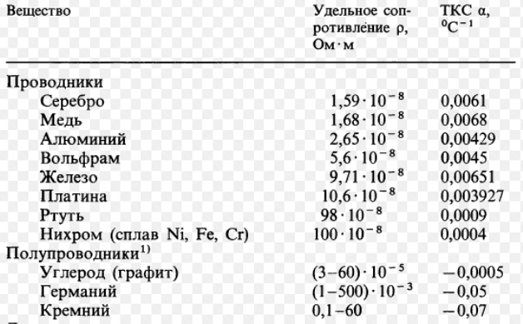

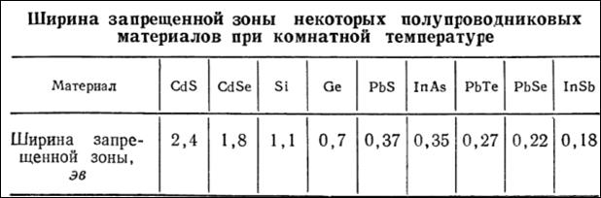

**14 Дополнительные задания.**

**15 Выполнение дополнительных заданий.**

1. **Замечания преподавателя (*исправления, вызванные замечаниями преподавателя, также помещают в этот пункт*).**

1 *Пункты 1-13 Протокола-отчета*

*обязательны для заполнения.*

1. *Необходимые исправления выполняют непосредственно в протоколе-отчете.*
2. *Для построения графиков используют только миллиметровую бумагу.*
3. *Приложения 1 и 2 вкладывают в бланк протокола-отчета.*

ПРИЛОЖЕНИЕ

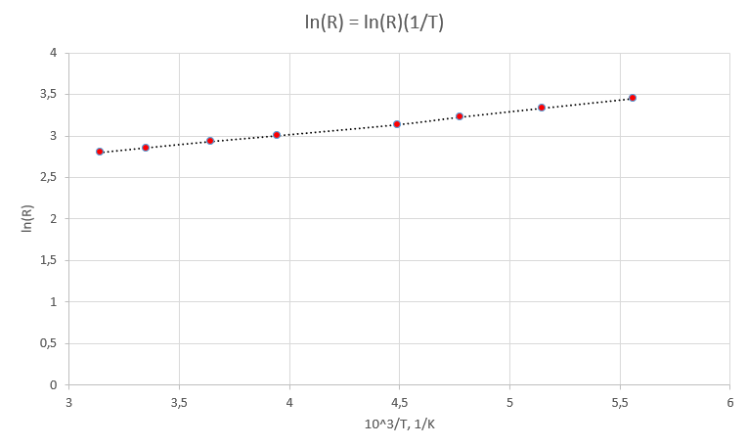

Рисунок 3 Зависимость ln(𝑅) = ln(𝑅) (︀1 / 𝑇)

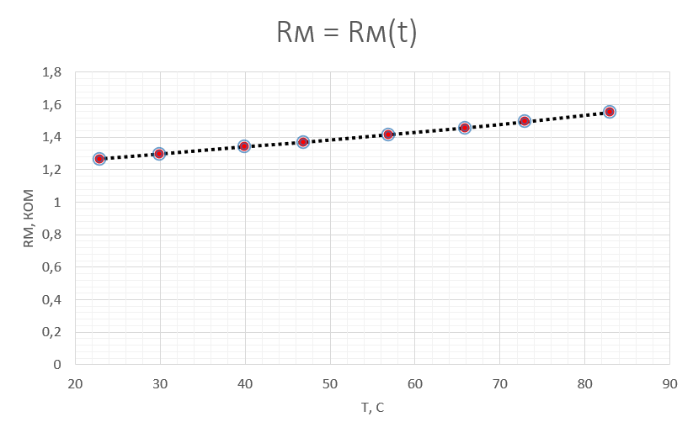

Рисунок 4 Зависимость 𝑅м = 𝑅м(𝑡)